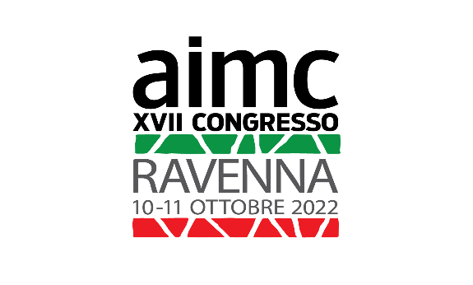

SCHEDA TECNICA
da compilare e inviare entro il 15/07/2022 a:
info@aimcinternational.org

XVII CONGRESSO AIMC-RAVENNA 2022
Dal 10 all’ 11 ottobre

Autore:

Titolo dell’opera:

Materiali impiegati:

Dimensioni in cm:

Anno di realizzazione:

Eventuali indicazioni per l’esposizione:

Testo biografico in lingua italiana (Max 500 battute spazi inclusi)

Testo biografico in lingua italiana (Max 500 battute spazi inclusi)

